**Alphaville   
Graciosa Residencial**

**Pinhais - PR**

**Carta de Controles Internos nº 04/2023**

(Prestação de contas – abril de 2023)

**1 Considerações preliminares**

(1.1) Procedemos aos trabalhos de revisão da prestação de contas da associação, compreendendo o período de 01 a 30 de abril de 2023, os quais foram realizados na sede da associação no mês de maio de 2023.

(1.2) Os trabalhos foram realizados segundo padrões usuais de auditoria, incluindo, conforme o caso, aplicação de testes e exames sobre as operações, livros, registros, documentos e posições contábeis e auxiliares em geral, numa base seletiva, na extensão e profundidade julgadas necessárias nas circunstâncias.

(1.3) Nossos trabalhos tiveram por objetivo analisar a documentação constante na prestação de contas do período de abril de 2023 de revisão sumária dos controles internos e procedimentos contábeis adotados, cujos resultados apresentamos a seguir:

**1 Introdução ao relatório mensal da auditoria**

Procedemos ao estudo e à avaliação dos processos e controles internos das Associação Alphaville Graciosa Residencial, com o propósito de estabelecer a natureza, a oportunidade e a extensão necessárias para a aplicação dos procedimentos de auditoria. Assim, embora não expressemos uma opinião ou conclusão sobre os sistemas contábil e de controles internos da Associação, apresentamos, nesse relatório, nossas recomendações para o aprimoramento desses processos e controles internos, resultantes das constatações feitas no decorrer de nossos trabalhos de auditoria.

O objetivo do sistema de controle interno contábil é proporcionar à administração uma base para que esta possa assegurar-se de que os ativos estão salvaguardados contra perdas e de que as transações vêm sendo efetuadas mediante autorização, bem como registradas adequadamente para permitir a preparação das demonstrações financeiras de acordo com as práticas contábeis adotadas no Brasil.

Nossos estudos e avaliações foram realizados em base de testes, com o propósito exclusivo mencionado no primeiro parágrafo, e, assim, estes não nos permitem necessariamente revelar todas as deficiências significativas dos processos de controles internos da Associação. Novas avaliações ou estudos, em conexão com futuros exames ou revisões específicas e mais amplas, poderão, eventualmente, revelar outros aspectos passíveis de aprimoramento.

Este relatório destina-se exclusivamente para informação e uso da administração da Associação e de outras pessoas autorizadas por estas, e não foi preparado para ser utilizado por terceiros.

Importante salientar que o controle interno é um processo, executado pelo conselho de consultivo, diretoria, gerência e outras pessoas da sociedade, desenhado para prover razoável segurança no atingimento de objetivos quanto à:

(a) Eficácia e eficiência das operações;

(b) Confiabilidade dos relatórios internos; e

(c) Compliance com legislação e normas aplicáveis.

**3 Movimentação financeira**

**(3.1) Prestação de contas de abril de 2023**

Abaixo demonstramos os saldos contábeis de 30 de abril de 2023, em estrutura de DRE, comparativamente com o mês anterior, bem como com seu percentual de variação vertical e horizontal. Ao lado, é indicado a referência de acordo com os levantes feito pela auditoria.

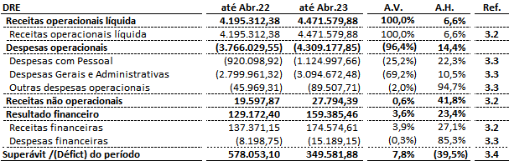

Fazemos o uso da análise vertical e horizontal a fim de compreender o desempenho financeiro de uma entidade. A análise vertical nos permite encontrar a proporção representativa de um grupo de contas que tem um denominador comum, enquanto a análise horizontal mede as mudanças em números ao longo do tempo. Usando essas ferramentas, podemos detectar tendências e tomar decisões informadas sobre a saúde financeira da associação.

Não há maiores comentários sobre o assunto.

Concluímos que os valores contábeis estão apresentados adequadamente.

**(3.2) Receitas**

Demonstramos abaixo, na tabela, as receitas do ano de 2023, mensalmente, nas classificações indicadas:

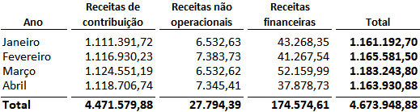

Adicionalmente, apresentamos abaixo graficamente cada grupo de receitas e suas variações no exercício:

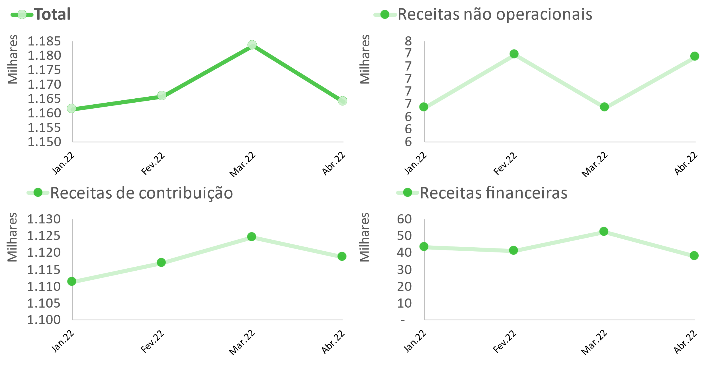

A partir dessa tabela, pode-se observar que a receita de contribuição é a principal fonte de receitas para a empresa, representando cerca de 96% do total de receitas em 2023. As receitas não operacionais e financeiras são relativamente pequenas em comparação.

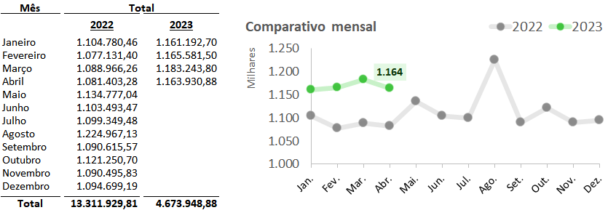

A tabela mostra a comparação dos totais entre os anos de 2022 e 2023. Em 2023 houve um aumento de cerca de 8% no total em relação ao mesmo mês de abril de 2022.

**(3.2.1) Documentações suporte das quitações de contas**

Revisamos a documentação que suporta os valores das receitas diversas e mensalidades recebidas no período de abril de 2023 e não encontramos diferenças materiais ou assuntos que necessitam serem comentados aqui.

**(3.3) Despesas**

Demonstramos abaixo, na tabela, as despesas do ano de 2023, mensalmente, nas classificações indicadas:

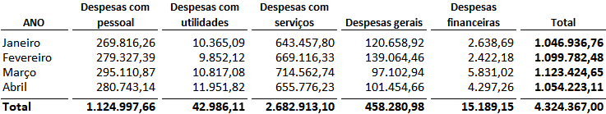

Na representação gráfica:

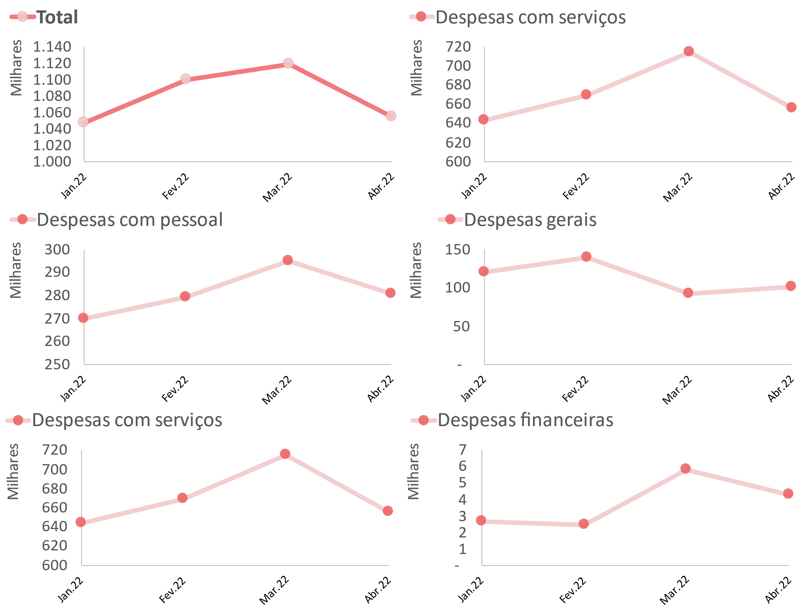

A análise das despesas da associação no mês de abril de 2023 revela que houve leve diminuição dos gastos em relação ao mês anterior, mas aceitável, em virtude de oscilações de gerenciamento e sazonalidade.

Adicionalmente, apresentamos abaixo graficamente cada grupo de despesas e suas variações no exercício:

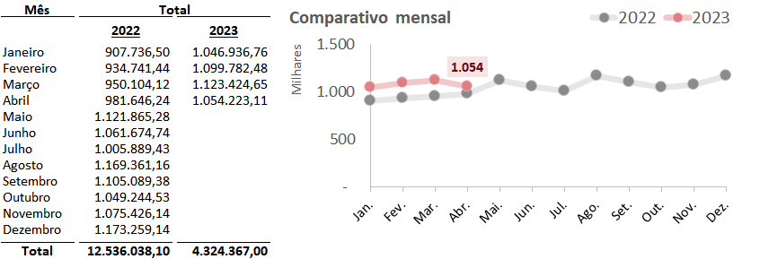

Em abril de 2023, o total de despesas foi de 1.054.223,11, enquanto em março de 2023 foi de 1.123.424,65, representando uma diferença de aproximadamente 2%. Esse resultado a aceitável pode ser atribuído a inflação do período e flutuações normais de mercado.

Não há maiores comentários sobre o assunto.

Concluímos que os valores contábeis estão apresentados adequadamente.

**(3.4) Resultado do Exercício**

No intuito de averiguar se as despesas mantiveram equilíbrio e coerência em função das receitas, com base nos dados registrados, realizamos a comparação no período de janeiro a abril de 2023, cujo resultado apresentamos a seguir:

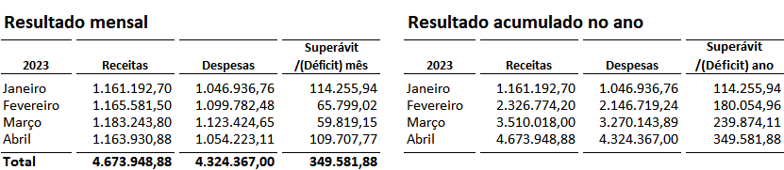

Na representação gráfica:

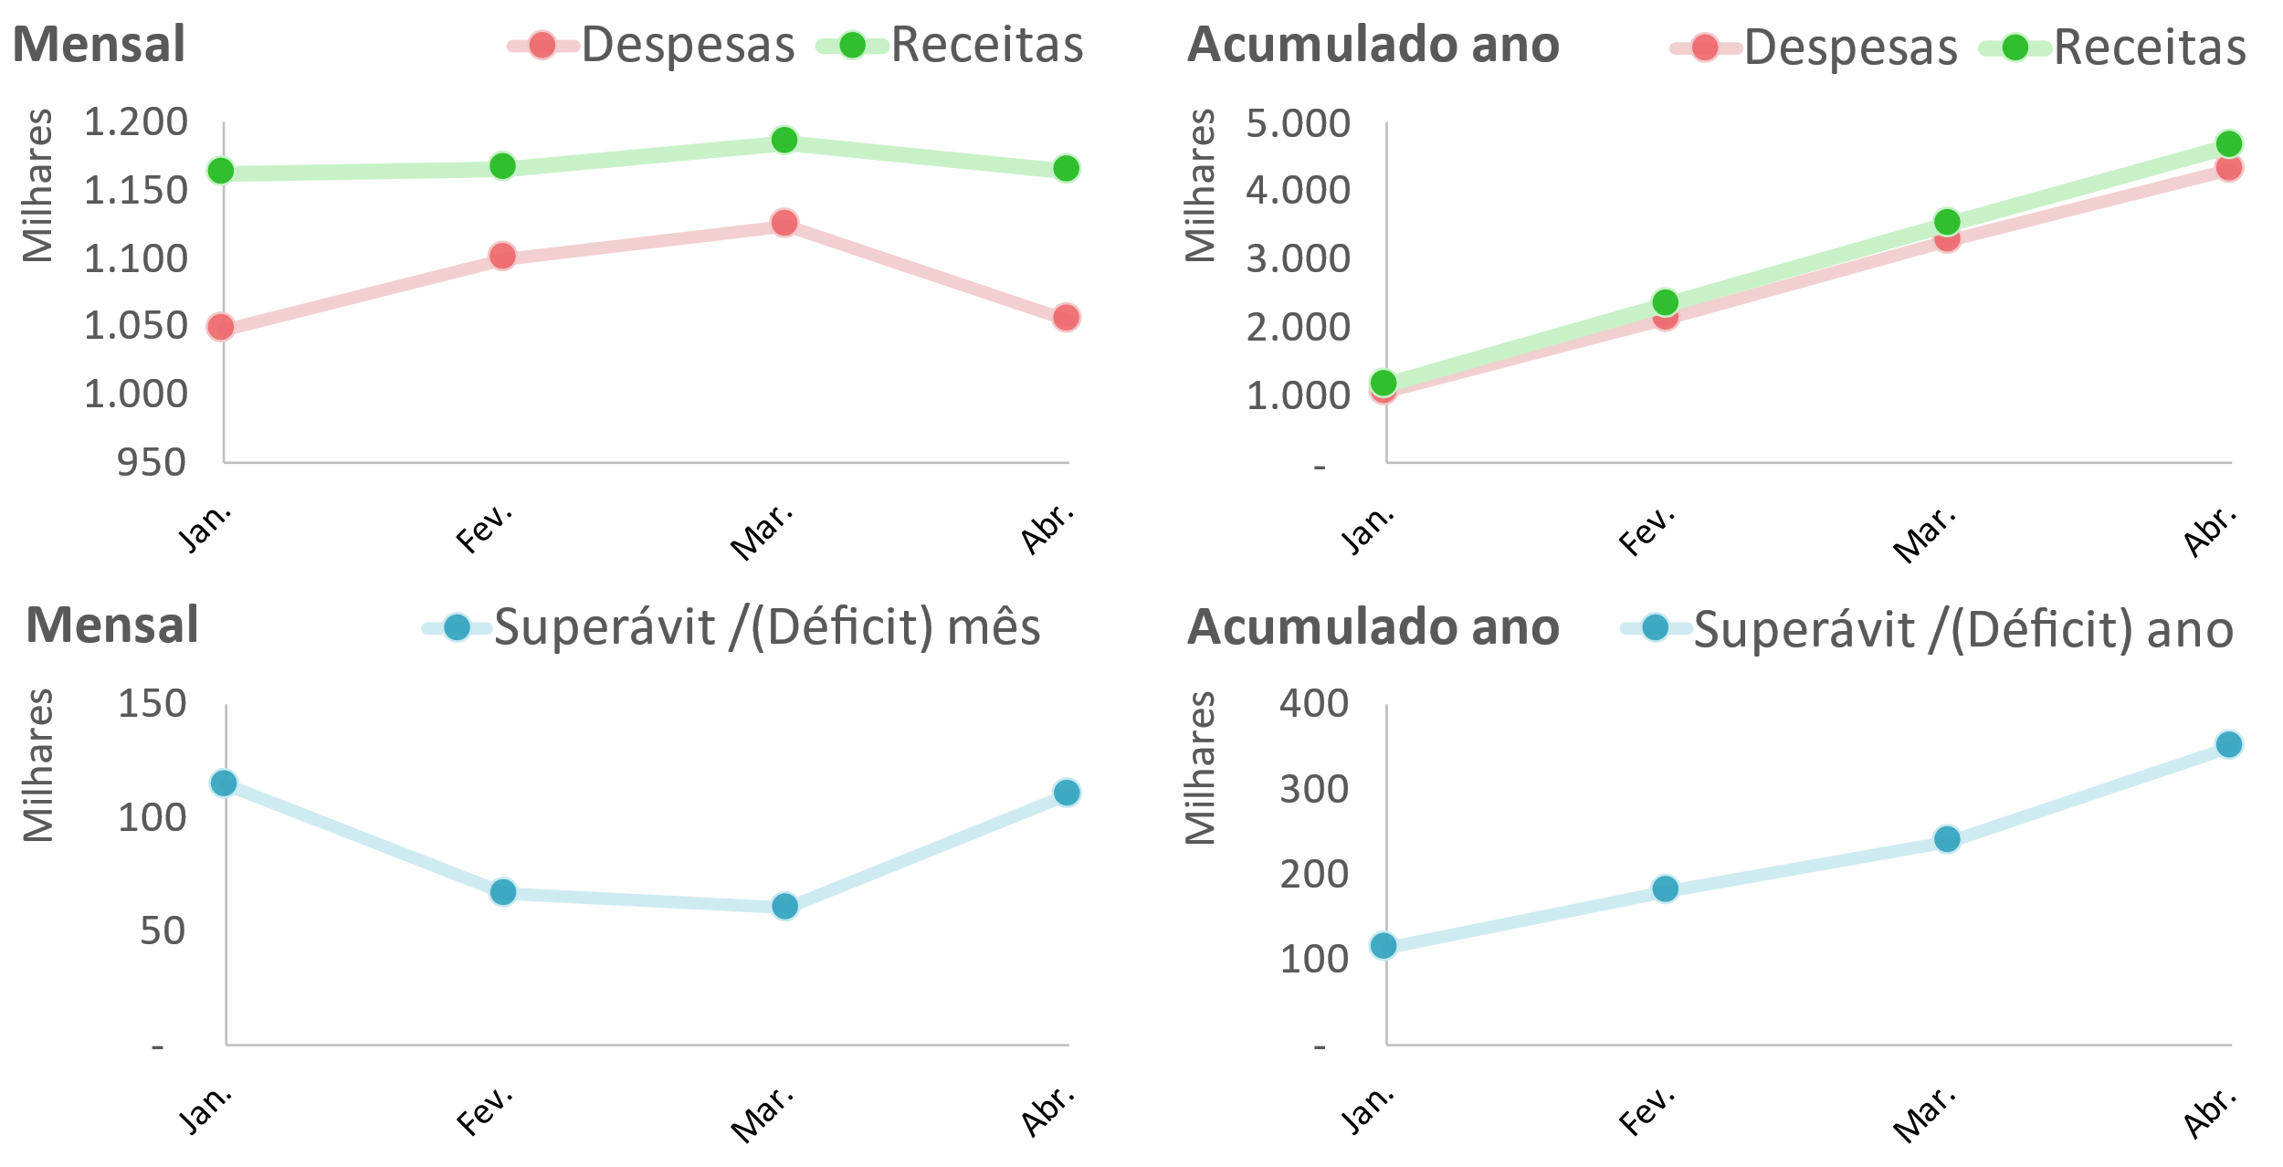

As variações ocorridas nas receitas e custos e despesas do período nos foi justificada como sendo as condições econômicas e de mercado, não possuindo comentários adicionais da auditoria quanto as variações.

Não há maiores comentários sobre o assunto.

Concluímos que os valores contábeis estão apresentados adequadamente.

**(3.5) Resultado do exercício antes das amortizações, depreciações e receitas financeiras**

Objetivando expressar a realidade financeira do resultado, com uma visão voltada a facilitar a perspectiva de fluxo de caixa, compreendendo, de maneira global, as reais saídas e entradas de dinheiro, demonstramos abaixo os mesmos números do item acima, mas desconsiderando as amortizações, depreciações e a receitas financeiras nesse resultado do mês de abril de 2023, cujo efeito apresentamos a seguir:

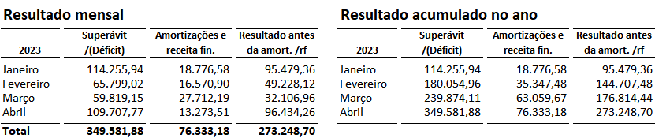

Na representação gráfica:

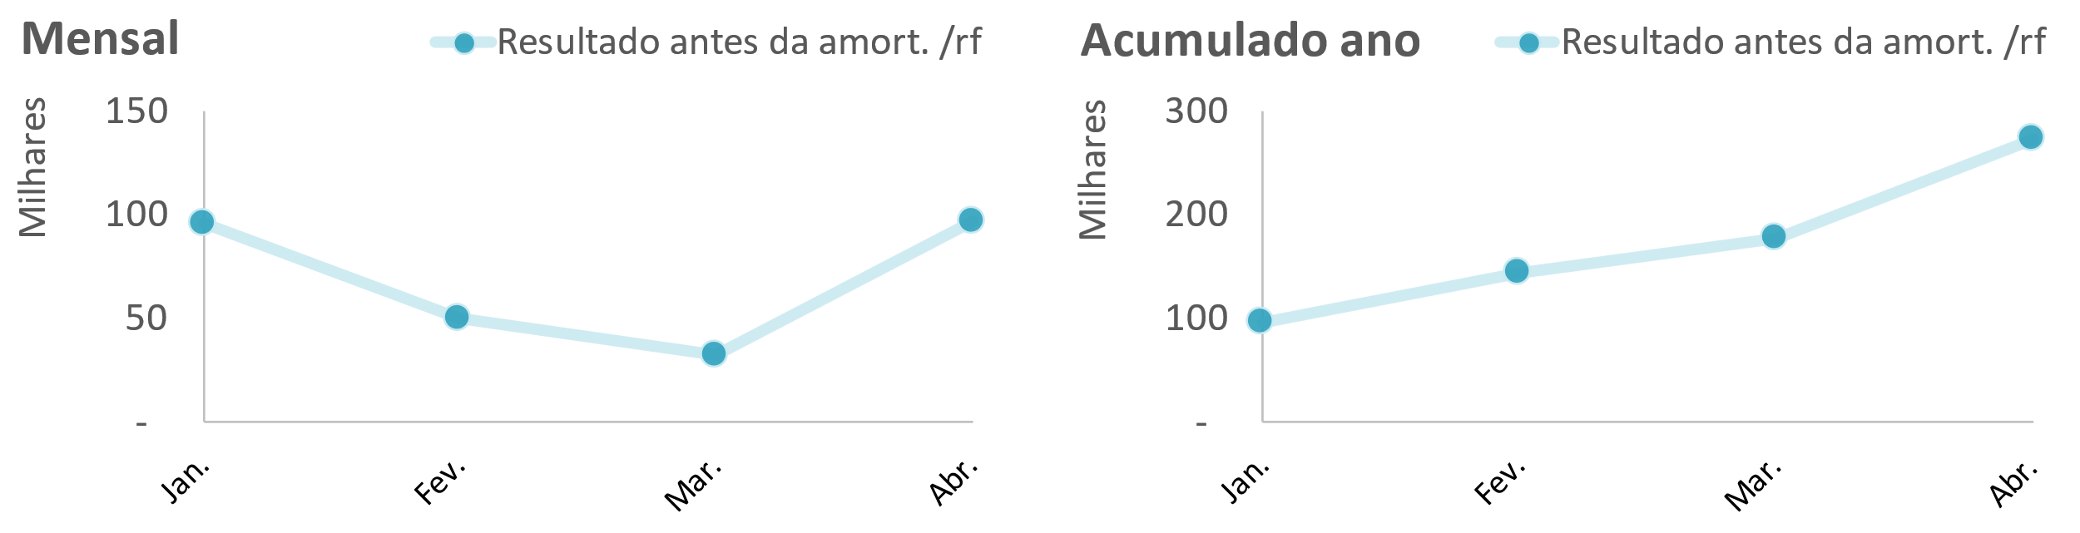

Em 2023, o resultado financeiro da empresa em abril foi um superávit de R$ 349.581,88, em que desconsiderando as amortizações, depreciações e receita financeira, observamos um superávit acumulado de R$ 273.248,70.

Não há maiores comentários sobre o assunto.

Concluímos que os valores contábeis estão apresentados adequadamente.

**(3.6) Posição Financeira**

A posição financeira de caixa e bancos apresentaram a seguinte composição:

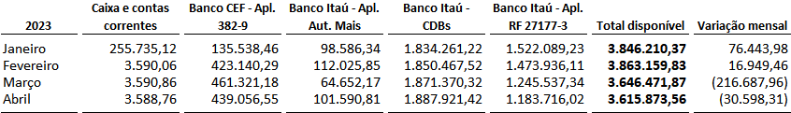

Apresentando uma movimentação do total de disponibilidades de caixa e bancos conforme abaixo:

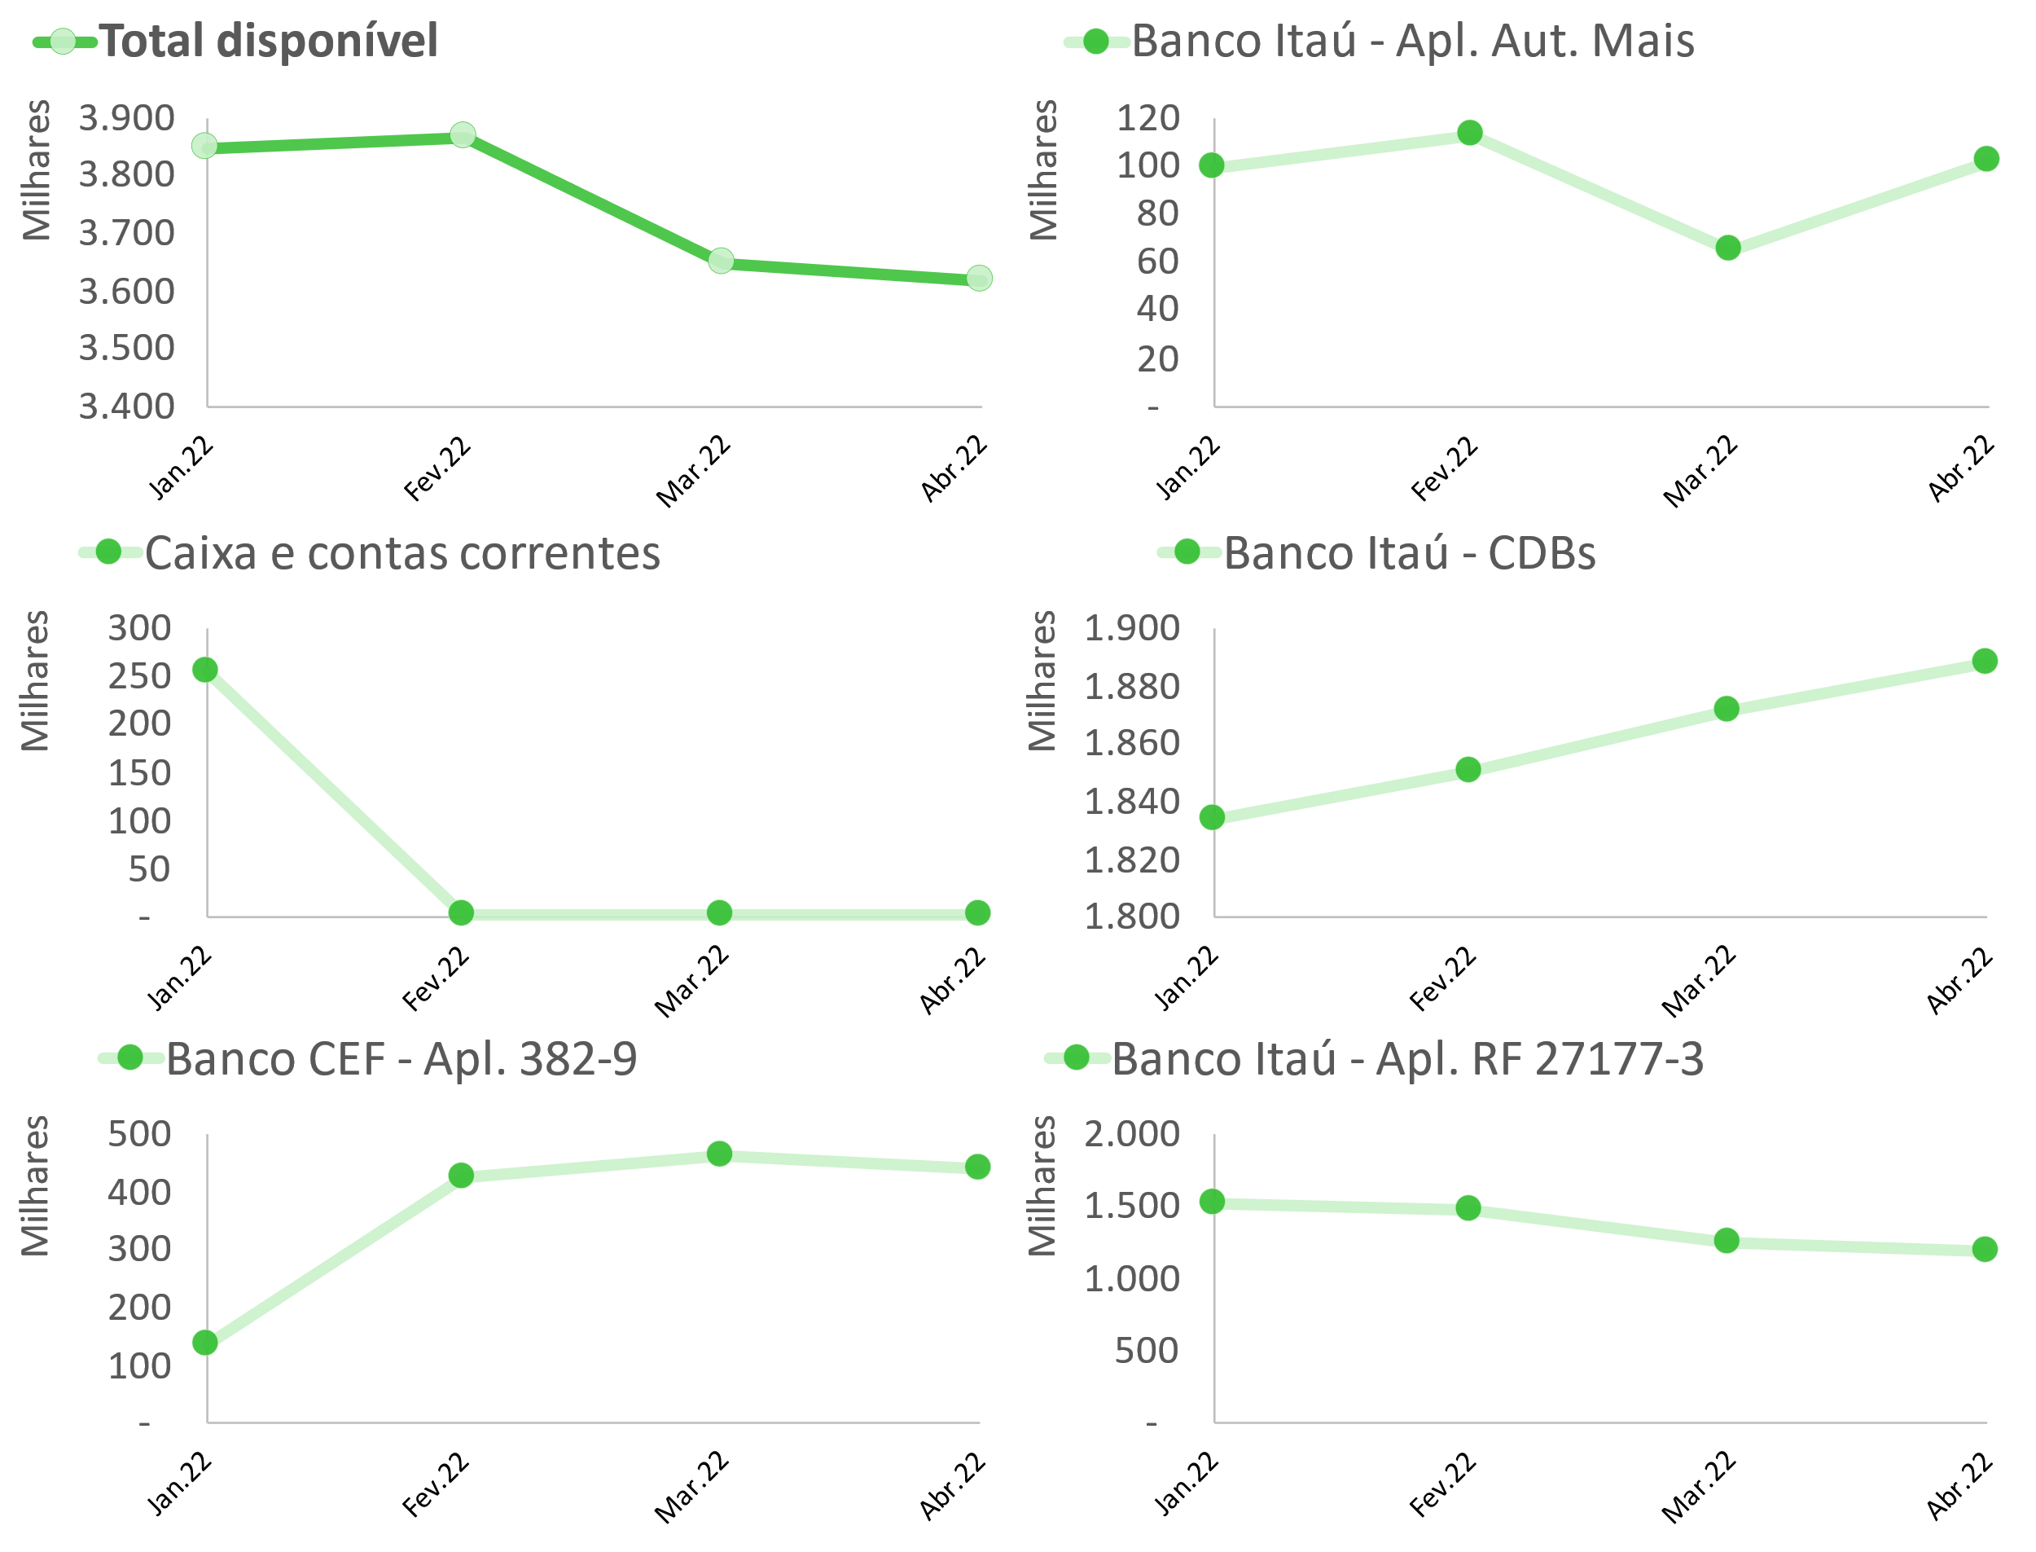

Observa-se que ao longo de 2023, conforme gráfico, há um aumento do caixa disponível mês a mês, o que significa que as despesas são inferiores às receitas, com exceção de março e abril, mesmo assim, a Associação apresenta superávit acumulado no ano.

Com relação às aplicações financeiras detidas pela Associação, consultamos o departamento de Contabilidade quanto à existência de quaisquer restrições de caixa ou equivalentes de caixa. Confirmamos que os investimentos estão sendo feitos para ganhar dinheiro que está disponível para a administração e não está sujeito a nenhuma restrição de resgate. A análise dos demonstrativos emitidos pelas instituições financeiras confirmou que esses investimentos são aplicações de renda fixa mais conservadoras e possuem liquidez inferior a 90 dias, confirmando sua correta apresentação no grupo de caixa e equivalentes de caixa.

**4 Contas patrimoniais**

Abaixo demonstramos os saldos contábeis de 30 de abril de 2023 comparativamente com o mês anterior, em estrutura de balanço, bem como com seu percentual de variação vertical e horizontal. Ao lado, é indicado a referência de acordo com os levantes feito pela auditoria.

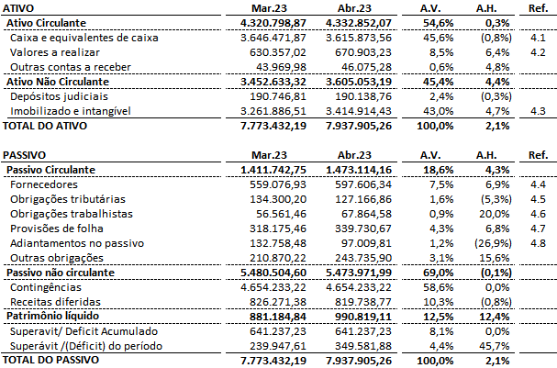

As referências ao lado indicam nossas análises e comentários a seguir, na próxima página.

**(4.1) Caixa e Equivalentes de Caixa**

O grupo de contas contábeis de Caixa e equivalentes de caixa é importante para entidades porque podem ser facilmente transformados em dinheiro. Isso os torna ideais para satisfazer obrigações financeiras de curto prazo. O grupo inclui todas as contas relacionadas com caixa e equivalentes de caixa, tais como caixinha, contas correntes, aplicações financeiras, e outras contas de rápida liquidez.

Em 30 de abril de 2023, o saldo total deste grupo de contas representa 3.615.873,56 reais, sendo o histórico mensal apresentado ao lado, em milhares de reais, para melhor visualização dos dados:

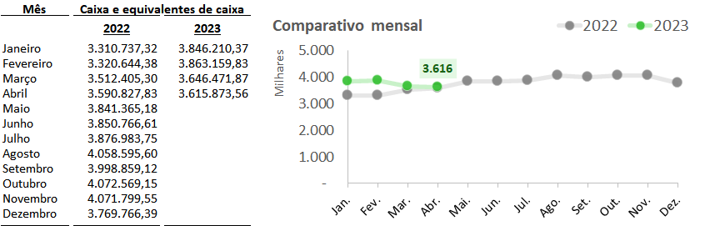

Realizamos o confronto dos extratos bancários, obtido diretamente com o departamento financeiro, com o saldo contábil, e não verificamos divergências em nosso procedimento.

Abaixo, demonstramos o confronto das contas contábeis com seus respectivos documentos suportes, os extratos bancários, para o dia de 30 de abril de 2023:

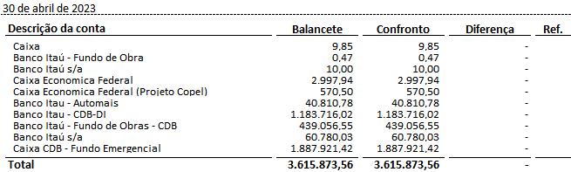

Para as contas do subgrupo de caixa e bancos, relativo aos procedimentos de auditoria realizados, não identificamos pontos de atenção a serem mencionados. Concluímos que os valores contábeis estão apresentados adequadamente.

Não há maiores comentários sobre o assunto.

Concluímos que os valores contábeis estão apresentados adequadamente.

**(4.2) Valores a receber**

O grupo de contas de valores a receber é uma parte crítica da estabilidade financeira e análise dos números da entidade. Esse grupo representa o dinheiro que os associados devem a associação, e é um importante fator para a mensuração do cenário de inadimplência e auxílio na tomada de decisão, a fim de assegurar a saúde financeira da entidade em um patamar saudável.

Em 30 de abril de 2023, o saldo total deste grupo de contas representa 670.903,23 reais, sendo que dispomos abaixo a evolução mensal dos saldos deste grupo de contas, bem como o comparativo mensal, objetivando a evolução dos saldos em comparação com o ano anterior, com isso, podemos observar:

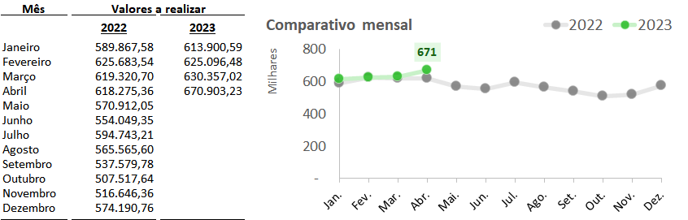

Realizamos o confronto do relatório financeiro de contas a receber, obtido diretamente com o departamento financeiro, com o saldo contábil, e não verificamos divergências em nosso procedimento.

Abaixo, demonstramos o confronto das contas contábeis com seus respectivos documentos suportes:

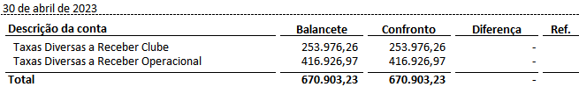

Para as contas do grupo, relativo aos procedimentos de auditoria realizados, levantamos a atenção para o ponto abaixo:

**(4.2.1) Títulos vencidos**

Levando em consideração o relatório financeiro analítico de contas a receber, realizamos a classificação dos títulos por faixas de dias em atraso, tomando por base 30 de abril de 2023, a fim de verificar a existência de títulos pendentes de longa data.

Verificamos junto a administração que as taxas de condomínio em atraso, após 45 dias do vencimento, são enviadas ao escritório jurídico para ações de cobrança, conforme Artigo 26 do regimento interno:



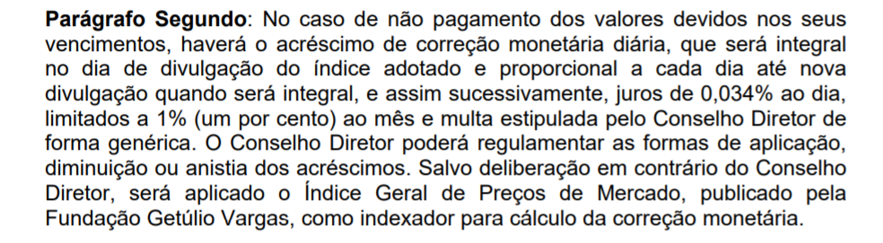

Não há maiores comentários sobre o assunto.

Concluímos que os valores contábeis estão apresentados adequadamente.

**(4.3) Imobilizado e intangível**

Em 30 de abril de 2023, o saldo total deste grupo de contas representa 3.414.914,43 reais, sendo o histórico mensal apresentado ao lado, em milhares de reais.

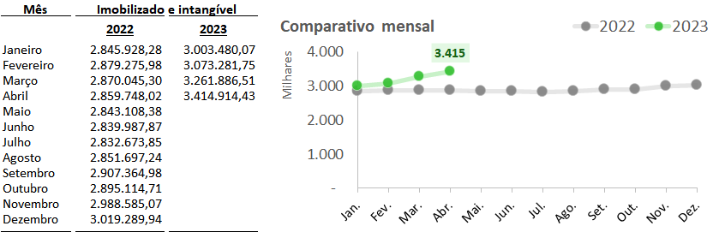

Observamos um salto de aproximadamente 5% em abril de 2023, em relação ao mês anterior, sendo um incremento no montante de 153.027,92 reais relativo majoritariamente em aquisições de máquinas e equipamentos, além de um aumento em obras em andamento.

Realizamos o confronto dos relatórios auxiliares, com o saldo contábil, e não verificamos divergências materiais em nosso procedimento.

Abaixo, demonstramos o confronto das contas contábeis com seus respectivos documentos suportes:

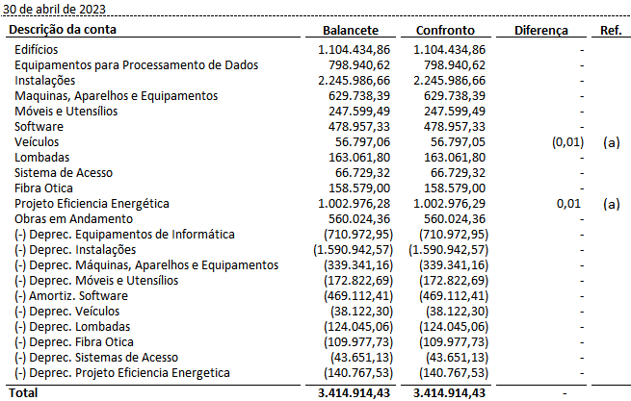

As referências alfabéticas ao lado indicam nossos comentários:

(a) Valor imaterial, consistindo em montante não representativo e aceitável.

Concluímos que os valores contábeis estão apresentados adequadamente.

**(4.4) Fornecedores**

Em 30 de abril de 2023, o saldo total deste grupo de contas representa 597.606,34 reais, sendo o histórico mensal apresentado ao lado, em milhares de reais.

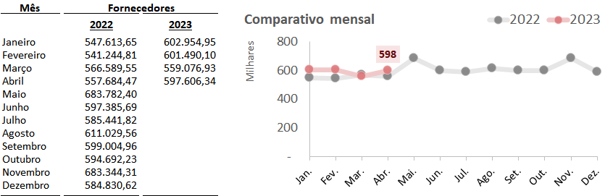

Confrontamos os saldos contábeis dos adiantamentos registrados no ativo com os relatórios auxiliares, nos meses integrantes analisados, cujos resultados apresentamos como segue:

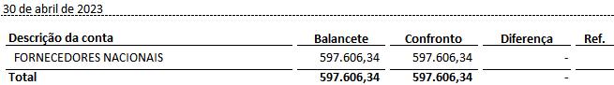

Ainda, levando como base esses relatórios financeiros datados de 30 de abril de 2023, realizamos a classificação da carteira de fornecedores por idade de vencimento. Este trabalho nos gerou os seguintes resultados, a saber:

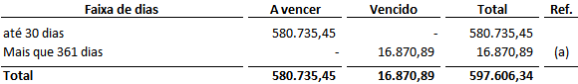

Questionamos os responsáveis quanto aos valores de fornecedores abertos a longa data, que estão justificados como sendo:

(a) Saldo de R$ 16.870,89 em títulos vencidos a mais de um ano, devido às empresas Arqpons Projetos e Forte Soluções Ambientais, não liquidados por motivo de rescisão contratual.

Os valores estão sendo acompanhados pelo departamento financeiro e até o momento não houve a necessidade de provisionar juros e multas.

Recomendamos avaliar e regularizar os títulos em aberto com data recente, que não estão sendo discutidos judicialmente para evitar o pagamento de juros/multa junto aos fornecedores.

Concluímos que os valores contábeis estão apresentados adequadamente.

**(4.5) Obrigações fiscais e tributárias**

Em 30 de abril de 2023, o saldo total deste grupo de contas representa 127.166,86 reais, sendo o histórico mensal apresentado ao lado, em milhares de reais.

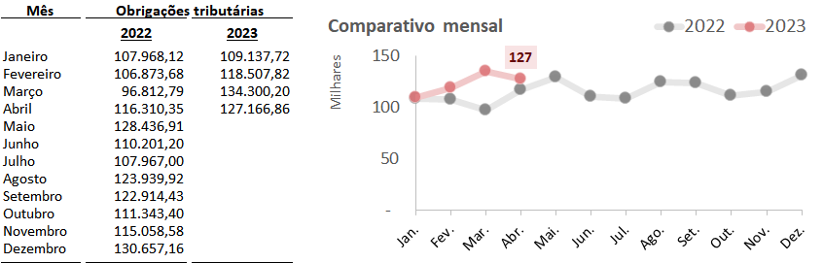

Realizamos o confronto dos relatórios auxiliares, com o saldo contábil, e não verificamos divergências materiais em nosso procedimento, sendo que as divergências existentes possuíam justificativa.

Abaixo, demonstramos o confronto das contas contábeis com seus respectivos documentos suportes:

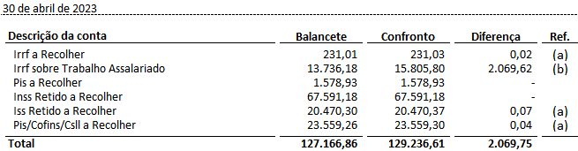

As referências alfabéticas ao lado indicam nossos comentários:

(a) Valor imaterial, consistindo em montante não representativo e aceitável; e

(b) A diferença consiste em diferenças entre férias da folha de pagamento do mês anterior e do mês subsequente.

Concluímos que os valores contábeis estão apresentados adequadamente.

**(4.6) Obrigações sociais e trabalhistas**

Em 30 de abril de 2023, o saldo total deste grupo de contas representa 67.864,58 reais, sendo o histórico mensal apresentado ao lado, em milhares de reais.

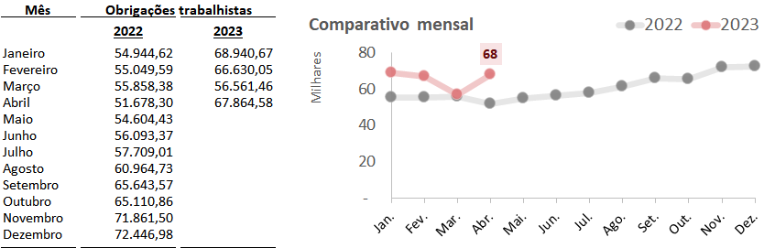

Realizamos o confronto dos saldos registrados na contabilidade com os controles internos e memórias de cálculo que nos foram apresentados e não identificamos diferenças ou qualquer outra situação que merecesse menção em nosso relatório.

Abaixo, demonstramos o confronto das contas contábeis com seus respectivos documentos suportes:

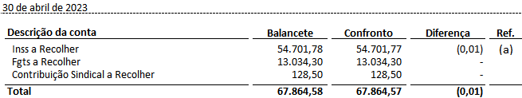

As referências alfabéticas ao lado indicam nossos comentários:

(a) Valor imaterial, consistindo em montante não representativo e aceitável.

Não há maiores comentários sobre o assunto.

Concluímos que os valores contábeis estão apresentados adequadamente.

**(4.7) Provisão para Férias, 13º Salário e Encargos**

Em 30 de abril de 2023, o saldo total deste grupo de contas representa 339.730,67 reais, sendo o histórico mensal apresentado ao lado, em milhares de reais.

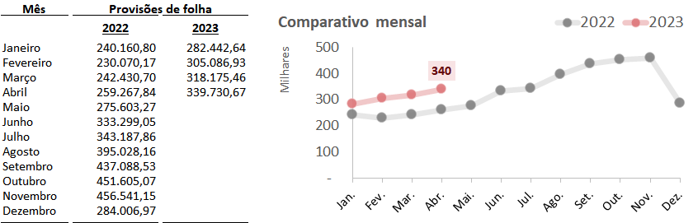

Realizamos o confronto dos saldos registrados na contabilidade com os controles internos e memórias de cálculo que nos foram apresentados e não identificamos diferenças ou qualquer outra situação que merecesse menção em nosso relatório.

Abaixo, demonstramos o confronto das contas contábeis com seus respectivos documentos suportes:

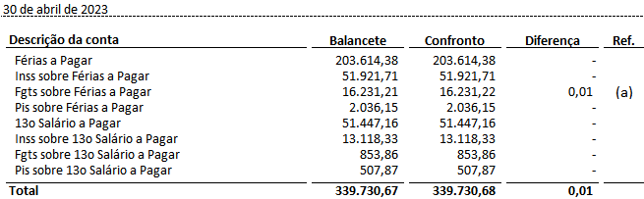

Não há maiores comentários sobre o assunto.

Concluímos que os valores contábeis estão apresentados adequadamente.

**(4.8) Adiantamento de Associados**

Em 30 de abril de 2023, o saldo total deste grupo de contas representa 97.009,81 reais, sendo o histórico mensal apresentado ao lado, em milhares de reais.

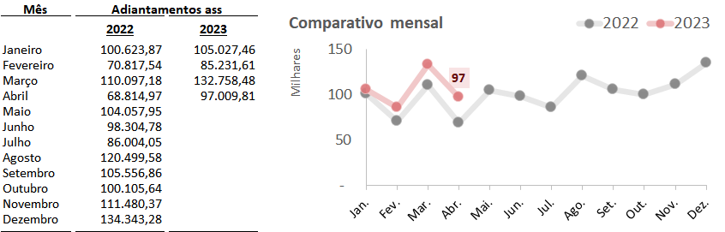

Realizamos o confronto dos relatórios auxiliares, com o saldo contábil, e não verificamos divergências materiais em nosso procedimento.

Abaixo, demonstramos o confronto das contas contábeis com seus respectivos documentos suportes:

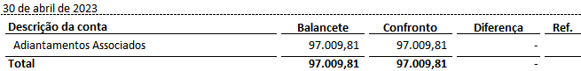

Não há maiores comentários sobre o assunto.

Concluímos que os valores contábeis estão apresentados adequadamente.

**(4.9) CND – Certidões Negativas de Débito**

Solicitamos as certidões negativas da Associação, cujo resultado está demonstrado a seguir:

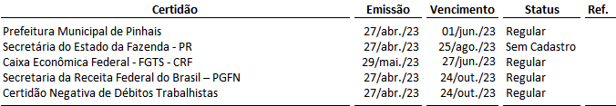

**5 Sobre os Anexos**

**(5.1) Sobre o ANEXO I – Receitas e Despesas Analíticas**

Nesse anexo, demonstramos analiticamente o resultado do período desde o início do exercício.

**6 Considerações Finais**

A existência de controles internos seguros e eficazes, objetiva a proteção dos ativos da Entidade, contribui com a veracidade e tempestividade dos registros, promove a eficiência operacional, além de encorajar a adesão às políticas traçadas pela Administração.

Nessa carta de controles internos, elencamos situações e sugestões de melhorias, com a finalidade de prover maior segurança ao sistema de controles internos da Associação bem como, aferir maior fidedignidade sobre os registros das transações operacionais, em consonância com as respectivas políticas internas. Nosso trabalho baseou-se nas informações contidas nos documentos contábeis e comprovativos recebidos, com todas as limitações destacadas em cada item analisado.

Além dos aspectos que abordamos nesta carta de controle, nenhum outro assunto relevante foi trazido ao nosso conhecimento.

Curitiba, 31 de maio de 2023.

MÜLLER & PREI AUDITORES INDEPENDENTES S/S

CRC-PR Nº 6.472/O-1

VALDAIR MARTIMIANO

Contador CRC-PR Nº 042.482/O-7

**7 ANEXOS**

**(7.1) ANEXO I**

| **Descrição** |  | **Jan./23** |  | **Fev./23** |  | **Mar./23** |  | **Abr./23** |
| --- | --- | --- | --- | --- | --- | --- | --- | --- |
| **RECEITA BRUTA** |  | **1.111.391,72** |  | **1.116.930,23** |  | **1.124.551,19** |  | **1.118.706,74** |
| **MENSALIDADES E CONTRIBUIÇÕES** |  | **1.111.391,72** |  | **1.116.930,23** |  | **1.124.551,19** |  | **1.118.706,74** |
| Taxa Administrativa |  | 1.108.947,65 |  | 1.108.947,65 |  | 1.108.947,65 |  | 1.108.947,65 |
| Taxa de Iluminação |  | 8.528,26 |  | 11.529,60 |  | 11.224,17 |  | 12.156,93 |
| Fundo de Emergência |  | 33.268,30 |  | 33.268,30 |  | 33.268,30 |  | 33.268,30 |
| Multa Condominial |  | 421,95 |  | 1.026,15 |  | 10.990,71 |  | (444,24) |
| Taxa de Aprovação de Projetos |  | 1.691,80 |  | 1.799,80 |  | 1.684,60 |  | 5.787,56 |
| Taxa de Locação de Churrasqueira |  | (450,00) |  | 1.350,00 |  | - |  | - |
| Doação Programa Ser |  | - |  |  |  | - |  | - |
| Doação Aufamigos |  | 4.710,00 |  | 4.710,00 |  | 4.760,00 |  | 4.730,00 |
| Doação Alphaajuda |  | 1.530,00 |  | 1.530,00 |  | 1.530,00 |  | 1.500,00 |
| Tarifas Bancárias |  | 2.075,57 |  | 2.067,61 |  | 2.150,59 |  | 2.331,84 |
| Taxa De Equiquetagem Correspondencias |  | - |  |  |  | - |  | - |
| Taxa Cartão de Acesso |  | 114,00 |  | 60,00 |  | - |  | 84,00 |
| Outras Taxas |  | 380,00 |  | 300,00 |  | - |  | 3,01 |
| Reposição de Mobiliário |  | 135,00 |  | - |  | - |  | 45,00 |
| Taxa de Etiquetagem de Correspondencias |  | - |  | 500,00 |  | 250,00 |  | 500,00 |
| ( - ) Habite-se |  | (49.960,81) |  | (50.158,88) |  | (50.254,83) |  | (50.353,31) |
| Patrocinio Eventos |  | - |  |  |  | - |  | 150,00 |
| **RECEITA LIQUIDA** |  | **1.111.391,72** |  | **1.116.930,23** |  | **1.124.551,19** |  | **1.118.706,74** |
| **SUPERÁVIT BRUTO** |  | **1.111.391,72** |  | **1.116.930,23** |  | **1.124.551,19** |  | **1.118.706,74** |
| **DESPESAS OPERACIONAIS** |  | **(1.044.298,07)** |  | **(1.097.360,30)** |  | **(1.113.180,68)** |  | **(1.049.925,85)** |
| **DESPESAS COM PESSOAL** |  | **(136.653,44)** |  | **(145.290,99)** |  | **(138.795,87)** |  | **(140.510,73)** |
| Salários e Ordenados |  | (119.710,57) |  | (126.149,14) |  | (116.275,19) |  | (121.016,80) |
| Indenizações e Aviso Prévio |  | - |  |  |  | - |  | - |
| Horas Extras |  | (4.664,37) |  | (5.093,11) |  | (9.126,69) |  | (4.533,96) |
| Adicional de Risco |  | (1.980,00) |  | (1.980,00) |  | (1.980,00) |  | (1.980,00) |
| Adicional por Tempo de Serviço |  | (7.230,04) |  | (8.009,18) |  | (7.312,68) |  | (7.520,09) |
| Adicional Noturno |  | (3.068,46) |  | (4.059,56) |  | (4.101,31) |  | (5.459,88) |
| Cursos e Treinamentos |  | - |  |  |  | - |  | - |
| Autônomos |  | - |  |  |  | - |  | - |
| **ENCARGOS SOCIAIS** |  | **(86.276,75)** |  | **(86.122,76)** |  | **(96.116,13)** |  | **(92.558,35)** |
| 13º Salário |  | (12.093,55) |  | (13.291,44) |  | (12.831,11) |  | (13.231,06) |
| Férias |  | (18.576,25) |  | (13.250,86) |  | (22.829,47) |  | (19.089,12) |
| INSS |  | (41.134,05) |  | (43.961,85) |  | (44.556,78) |  | (44.391,76) |
| FGTS |  | (12.861,45) |  | (13.882,38) |  | (14.153,11) |  | (14.107,26) |
| Bolsa Auxílio - Estágio |  | - |  |  |  | - |  | - |
| Pis |  | (1.611,45) |  | (1.736,23) |  | (1.745,66) |  | (1.739,15) |
| **BENEFICIOS E DEMAIS DESPESAS** |  | **(46.886,07)** |  | **(47.913,64)** |  | **(60.198,87)** |  | **(47.674,06)** |
| Assistência Médica e Social |  | (13.710,80) |  | (13.596,35) |  | (13.630,13) |  | (13.640,99) |
| Seguros de Vida em Grupo |  | (486,42) |  | (486,42) |  | (486,42) |  | (486,42) |
| Alimentação do Trabalhador |  | (22.264,52) |  | (22.273,52) |  | (22.273,52) |  | (22.264,52) |
| Benefícios Concedidos |  | - |  |  |  | - |  | - |
| Transporte de Empregados |  | (9.883,99) |  | (10.454,76) |  | (9.814,40) |  | (10.503,99) |
| Uniformes |  | (306,00) |  | (868,25) |  | (13.050,06) |  | (543,80) |
| Exames Médicos |  | (234,34) |  | (234,34) |  | (944,34) |  | (234,34) |
| **DESPESAS COM MATERIAIS** |  | **(9.562,91)** |  | **(22.293,76)** |  | **(5.136,86)** |  | **(12.373,81)** |
| Material de Escritório |  | (1.709,30) |  | (310,90) |  | (539,89) |  | (230,80) |
| Material Jardinagem, Paisagismo |  | (250,00) |  | (1.664,98) |  | (860,75) |  | (2.018,00) |
| Material Manutenção Predial |  | (4.332,14) |  | (5.262,90) |  | (1.506,26) |  | (3.764,50) |
| Material de Sinalizações e Segurança |  | - |  | (1.299,80) |  | - |  | - |
| Material de Pintura |  | (269,85) |  | (197,00) |  | (311,67) |  | (1.149,00) |
| Material Elétrico e Iluminações |  | (242,00) |  | (1.860,92) |  | - |  | (892,99) |
| Material Manutenção Equipamentos e Maq. |  | (2.079,15) |  | (3.054,31) |  | (1.300,20) |  | (2.669,90) |
| Recarga de Extintores |  | - |  | (335,00) |  | - |  | - |
| Material de Limpeza |  | (359,37) |  | (8.123,25) |  | (189,83) |  | (296,37) |
| Material de Copa e Cozinha |  | (321,10) |  | (184,70) |  | (428,26) |  | (1.352,25) |
| **DESPESAS COM VEICULOS** |  | **(24.636,73)** |  | **(19.538,79)** |  | **(24.841,82)** |  | **(20.416,87)** |
| Combustíveis e Lubrificantes |  | (6.569,67) |  | (2.248,62) |  | (7.002,02) |  | (3.941,31) |
| Manutenção e Reparos |  | - |  |  |  | (1.384,24) |  | (40,00) |
| Locação de Veículos |  | (16.100,00) |  | (16.100,00) |  | (16.100,00) |  | (16.100,00) |
| Seguros de Veículos |  | (1.190,17) |  | (1.190,17) |  | (335,56) |  | (335,56) |
| Impostos e Taxas de Veículos |  | (776,89) |  |  |  | (20,00) |  | - |
| **SERVIÇOS DE TERCEIROS** |  | **(643.457,80)** |  | **(669.116,33)** |  | **(697.237,74)** |  | **(655.776,23)** |
| Honorários Advocatícios |  | (7.800,00) |  | (7.800,00) |  | (9.102,00) |  | (7.800,00) |
| Serviços de Auditoria |  | (2.829,61) |  | (2.936,85) |  | (2.936,85) |  | (4.136,85) |
| Serviços de Consultoria |  | - |  | (28.600,00) |  | (44.610,00) |  | (3.465,00) |
| Honorários Contábeis |  | (2.848,72) |  | (2.848,72) |  | (2.848,72) |  | (2.848,72) |
| Serviços de Coleta de Lixo |  | (2.369,45) |  | (2.369,45) |  | (2.569,45) |  | (2.569,45) |
| Serviços de Jardinagem, Paisagismos e Meio |  | (119.105,00) |  | (115.905,00) |  | (122.192,50) |  | (123.450,00) |
| Serviços de Manutenção de Software |  | (7.079,35) |  | (7.014,04) |  | (6.930,40) |  | (7.300,29) |
| Serviços de Manutenção Predial |  | - |  | (488,00) |  | - |  | (380,00) |
| Serviço de Portaria |  | (130.023,69) |  | (130.023,69) |  | (130.023,69) |  | (130.023,69) |
| Serviços de Transportes |  | - |  |  |  | - |  | - |
| Serviços de Segurança e Vigilância |  | (360.991,58) |  | (360.991,58) |  | (360.991,58) |  | (360.991,58) |
| Serviços Gráficos |  | - |  |  |  | - |  | (260,00) |
| Outros Serviços de Terceiros |  | - |  | (240,00) |  | - |  | - |
| Serviços de Comunicação |  | (985,00) |  | (985,00) |  | (1.034,25) |  | (1.034,25) |
| Serviços de Limpeza |  | (1.155,40) |  |  |  | (164,30) |  | (2.685,40) |
| Serviços de Manutenção Equipamentos e Maq. |  | (8.270,00) |  | (8.914,00) |  | (13.834,00) |  | (8.831,00) |
| **GASTOS GERAIS** |  | **(96.824,37)** |  | **(107.084,03)** |  | **(90.853,39)** |  | **(80.615,80)** |
| Depreciações |  | (17.959,14) |  | (18.164,02) |  | (17.915,15) |  | (18.072,61) |
| Depreciações Projeto Eficiência Energética |  | (6.532,63) |  | (6.532,62) |  | (6.532,65) |  | (6.532,61) |
| Energia Elétrica |  | (6.232,24) |  | (5.800,65) |  | (6.752,49) |  | (7.224,32) |
| Telecomunicações |  | (1.689,05) |  | (1.691,19) |  | (1.683,30) |  | (1.682,88) |
| Água e Gás |  | (2.375,70) |  | (2.294,88) |  | (2.294,64) |  | (2.957,97) |
| Impostos e Taxas |  | (49,96) |  | - |  | (231,06) |  | 95,14 |
| Legais e Judiciais |  | - |  | - |  | - |  | - |
| Locação de Máquinas e Equipamentos |  | (15.825,57) |  | (16.325,57) |  | (17.388,07) |  | (18.265,57) |
| Bens de Pequeno Valor |  | - |  |  |  | - |  | - |
| Seguros de Bens |  | (272,49) |  | (272,49) |  | (272,49) |  | (720,57) |
| Estacionamentos e Conduções |  | (19,00) |  | (49,00) |  | (37,00) |  | (18,00) |
| Lanches, Refeições, Copa e Cozinha |  | - |  |  |  | (234,37) |  | - |
| Despesas com Cartório |  | (43,02) |  | (581,49) |  | - |  | (16,34) |
| Despesas com Doações |  | (8.400,00) |  | (8.600,00) |  | (8.600,00) |  | (8.600,00) |
| Medicamentos |  | - |  | (293,08) |  | (73,77) |  | (1.620,00) |
| Reproduções, Encadernações, Cópias |  | (299,85) |  | (397,87) |  | (221,19) |  | (247,41) |
| Reuniões |  | (220,50) |  | (446,55) |  | (942,96) |  | (178,77) |
| Assembleia e Eventos |  | (19.700,00) |  | (15.380,01) |  | (15.455,77) |  | (2.014,29) |
| TX. de Iluminação |  | (11.041,44) |  | (11.600,51) |  | (12.131,83) |  | (12.162,95) |
| Processos Judiciais Trabalhistas e Cível |  | - |  |  |  | - |  | - |
| Correios |  | (68,10) |  | (65,40) |  | (86,65) |  | (86,65) |
| Outras Despesas Gerais |  | (6.095,68) |  | (18.588,70) |  | - |  | (310,00) |
| Confraternizações |  | - |  |  |  | - |  | - |
| **RESULTADO ANTES DAS OPERAÇÕES FINANCEIRAS** |  | **67.093,65** |  | **19.569,93** |  | **11.370,51** |  | **68.780,89** |
| **DESPESAS E RECEITAS FINANCEIRAS** |  | **40.629,66** |  | **38.845,36** |  | **46.326,97** |  | **33.581,47** |
| **DESPESAS FINANCEIRAS** |  | **(2.638,69)** |  | **(2.422,18)** |  | **(5.833,02)** |  | **(4.297,26)** |
| Despesas Bancárias Diversas |  | (2.037,41) |  | (2.018,66) |  | (2.348,64) |  | (2.226,32) |
| Juros Pagos ou Incorridos |  | - |  |  |  | (18,00) |  | (0,11) |
| IRRF |  | (519,10) |  | (403,52) |  | (3.466,38) |  | (2.070,83) |
| IOF |  | (82,18) |  |  |  | - |  | - |
| **RECEITAS FINANCEIRAS** |  | **43.268,35** |  | **41.267,54** |  | **52.159,99** |  | **37.878,73** |
| Juros Auferidos |  | 5.770,61 |  | 7.529,31 |  | 8.963,42 |  | 5.728,41 |
| Recuperação de Despesas |  | 386,33 |  | - |  | - |  | - |
| Descontos Obtidos |  | - |  | 0,48 |  | 0,01 |  | - |
| Multa Artigo. 523 CPC |  | - |  | 129,16 |  | - |  | - |
| Multa Descump. de Sentença Art. 523 |  | - |  | - |  | 425,49 |  | - |
| Cláusula Penal - Acordo Judicial |  | - |  | - |  | - |  | - |
| Rendimento de Aplicações Financeiras |  | 37.111,41 |  | 33.608,59 |  | 42.771,07 |  | 32.150,32 |
| **OUTRAS RECEITAS E DESPESAS OPERACIONAIS** |  | **6.532,63** |  | **7.383,73** |  | **2.121,67** |  | **7.345,41** |
| **OUTRAS RECEITAS OPERACIONAIS** |  | **6.532,63** |  | **7.383,73** |  | **2.121,67** |  | **7.345,41** |
| Outras receitas |  | - |  | 851,11 |  | - |  | 812,80 |
| Perdas do Ativo Imobilizado |  | - |  | - |  | (4.410,95) |  | - |
| Receita Diferida - Projeto Eficiência Energética |  | 6.532,63 |  | 6.532,62 |  | 6.532,62 |  | 6.532,61 |
| **RESULTADO OPERACIONAL LÍQUIDO** |  | **114.255,94** |  | **65.799,02** |  | **59.819,15** |  | **109.707,77** |
| **SUPERÁVIT /(DÉFICIT)** |  | **114.255,94** |  | **65.799,02** |  | **59.819,15** |  | **109.707,77** |